Pozdravljeni učenci,
upam, da ste imeli lepe počitnice in si odpočili. Učenja je za danes dovolj, zato lahko izkoristite lepo vreme za igre na domačem dvorišču: žoganje, skakanje s kolebnico, metanje na koš, gumitvist, badminton...

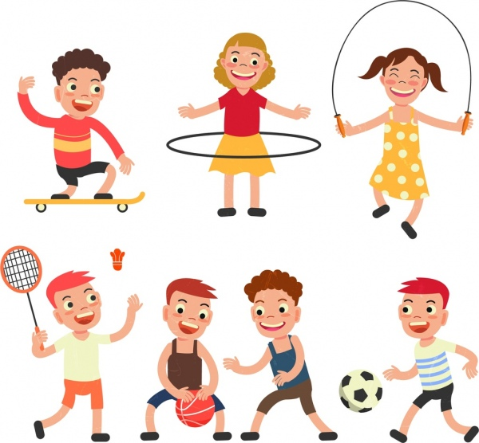

Ostanite zdravi in se vidimo kmalu.
Učiteljica Štefka

